Hola,
I’m Maestra Loinaz and I will be your child’s 5th grade teacher for literacy and social studies. This will be my 4th year teaching at Southwark and I’m very excited to continue to be part of this amazing school community. I’m looking forward to meeting everyone soon; in the meantime please take a look at the information below. This will help us start communicating right away. You can contact me by e-mail at kloinaz@philasd.org. I look forward to getting to know you and your child throughout the school year.

Checklist:
- Send school supplies with your child during the first week of school. No need to label materials, we will do that together.
- Download the application Talking Points; I will be using this app to communicate with parents
  - Code: RZDMXX
- Fill in the form below and send it back to school.
- Review the school’s uniform and behavior policy
School supply list for 5th grade | One (1) ream of copy paper  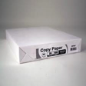 | Two (2) packs of pencils (sharpen preferred)  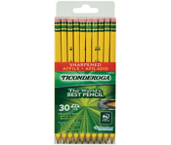 | Four (3) folders (1 red, 1 yellow, 1 green)  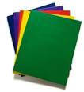
Highlighters  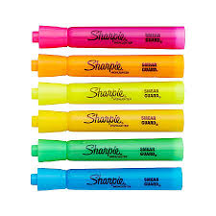 | *Headphones (very important)  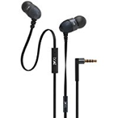 | Two (2) boxes of tissues | Three (3) hardbound black and white notebooks  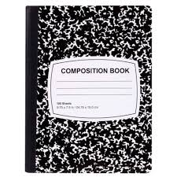
One (1) packs of colored pencils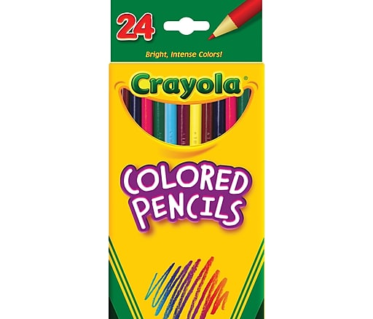 | Two (2) bottles of  Hand sanitizer  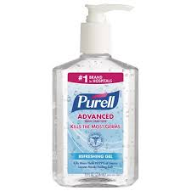 | Two (2) roll of paper towels | A plastic container to keep supplies  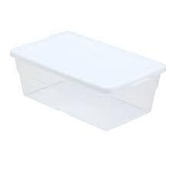
EXPO dry erase markers  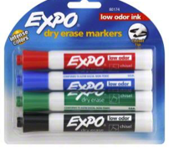 | Two large container of disinfecting wipes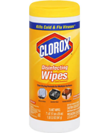 | Ziploc bags (gallon or quart size) | Non-disposable water bottle  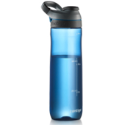

Hola,
Soy la Maestra Loinaz y seré la maestra de quinto grado de su hijo/a en alfabetización y estudios sociales. Este será mi cuarto año de enseñanza en Southwark y estoy muy emocionada de seguir siendo parte de esta increíble comunidad escolar. Espero conocerlos a todos pronto; Mientras tanto, favor de leer la información a continuación para que podamos comenzar a comunicarnos de inmediato. Me puede contactar por correo electrónico a kloinaz@philasd.org.

Lista de Verificación:
- Envíe útiles escolares con su hijo durante la primera semana de clases. No es necesario etiquetar los materiales, lo haremos juntos.
- Por favor descargar la aplicación Talking Points; usaré esta aplicación para comunicarme con los padres.
  - Código: RZDMXX
Lista de materiales para 5to grado | Una (1) resma de papel de copia | Dos (2) paquetes de lápices | Tres (3) folders (1 rojo, 1 amarillo, 1 verde)
Resaltadores | *Audífonos (muy importantes) | Dos (2) cajas de pañuelos descargables (Kleenex) | Tres (3) cuadernos blancos y negros de cubierta dura
Un (1) paquetes de lápices de colorear | Dos (2) botellas of  Hand sanitizer | Dos (2) rollos de papel toalla | Un contenedor de plástico para los útiles
Marcadores EXPO (borrado en seco) | (2) Contenedores de toallas desinfectantes | Bolsas Ziploc (de un galón o de un cuarto) | Botella de agua reusable

